CENTRO DE PÓS-GRADUAÇÃO EM ODONTOLOGIA
FACULDADE SETE LAGOAS

CÁSSIA SIMONE DE LIMA LIRA

TRATAMENTO ENDODÔNTICO DE INCISIVO CENTRAL COM REABSORÇÃO RADICULAR EXTERNA APÓS AVULSÃO: RELATO DE CASO

RECIFE
2019
CÁSSIA SIMONE DE LIMA LIRA

TRATAMENTO ENDODÔNTICO DE INCISIVO CENTRAL COM REABSORÇÃO RADICULAR EXTERNA APÓS AVULSÃO: RELATO DE CASO

Trabalho de Conclusão de Curso de Especialização Lato Sensu apresentado ao Centro de Pós-Graduação em Odontologia - CPGO, como requisito parcial para a obtenção do título de especialista em Endodontia.

Orientadora: Profa. Dra. Rebeca Ferraz Menezes

RECIFE
2019

CENTRO DE PÓS GRADUAÇÃO EM ODONTOLOGIA
FACULDADE SETE LAGOAS

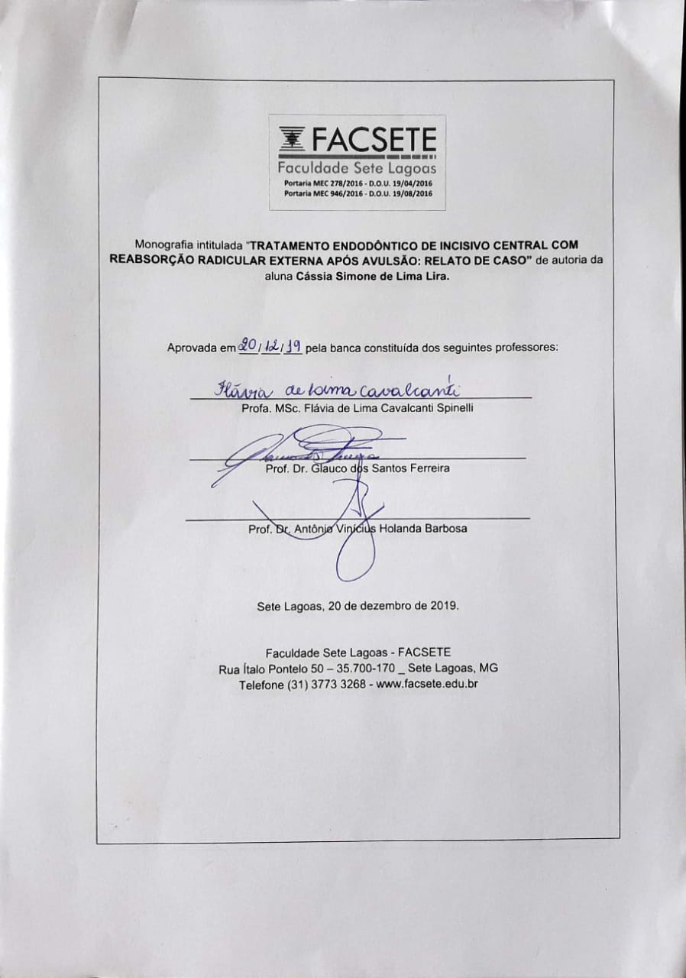

RESUMO

A avulsão dentária é caracterizada pelo completo deslocamento do dente de seu alvéolo. Sendo responsável por até 16% de todas as lesões traumáticas na dentição permanente, ocorrendo com mais frequência nos incisivos centrais superiores em crianças de 7 a 12 anos de idade. O tratamento de escolha para os casos de avulsão dentária é o reimplante intencional, o qual consiste no reposicionamento do elemento dentário avulsionado na sua posição de origem. A reabsorção radicular é uma complicação séria após o reimplante de dentes avulsionados que pode ocorrer como reabsorção interna ou externa da superfície radicular, sendo este último mais comum. Em pacientes com história de avulsão seguido de reabsorção externa o tratamento endodôntico está indicado. Este trabalho teve como objetivo relatar um tratamento endodôntico no dente 11, de paciente apresentando reabsorção radicular externa após avulsão, com trocas periódicas de hidróxido de cálcio associado à clorexidina e utilizando dois tipos de cimentos biocerâmicos. O exame radiográfico pós-operatório com três meses revelou sinais de diminuição da radioluscência periapical. Conclui-se que o tratamento endodôntico com uso de medicação intracanal e biocerâmicos foram grandes aliados para se controlar a reabsorção radicular inflamatória e reparo da lesão perirradicular.

PALAVRAS-CHAVES: Endodontia; Trauma dental; Reabsorção externa; XP endo finisher; Biocerâmicos

ABSTRACT

Tooth removal is characterized by the complete removal of the tooth from the original socket. It is responsible for up to 16% of all traumatic permanent dentition injuries, most often occurring in the maxillary central incisors in children aged 7 to 12 years. The treatment of choice for cases of dental avulsion is intentional replantation, which consists in repositioning the avulsed dental element in its original position. Root resorption is a serious complication following the reimplantation of loose teeth that can occur as internal or external root surface resorption, the latter being more common. In patients with a history of avulsion followed by external resorption endodontic treatment is indicated. This study aimed to report an endodontic treatment on the dental element 11 of a patient with external root resorption after avulsion, with periodic changes of chlorhexidine-associated calcium hydroxide and using two types of bioceramic cements. Postoperative radiographic examination at three months revealed signs of decreased periapical radiolucency. It was concluded that endodontic treatment using intracanal medication and bioceramics were great allies to control inflammatory root resorption and repair of periradicular lesion.

KEYWORDS: Endodontics; Dental trauma; External reabsorption; XP endo finisher; Bioceramics

SUMÁRIO

1 INTRODUÇÃO..........................................................................................................6
2 RELATO DE CASO..................................................................................................9
3 DISCUSSÃO............................................................................................................15
4 CONSIDERAÇÕES FINAIS.....................................................................................19
REFERÊNCIAS BIBLIOGRÁFICAS...........................................................................20

- INTRODUÇÃO

As lesões traumáticas dos dentes permanentes jovens podem ter uma influência negativa sobre os aspectos fisiológicos, desenvolvimento de polpa e raiz. Tais lesões podem levar à perda de vitalidade pulpar, ao desenvolvimento da raiz interrompida e a reabsorção inflamatória ou substituição da raiz (DIANGELIS et al., 2012). A avulsão dentária é responsável por até 16% de todas as lesões traumáticas na dentição permanente e é considerada a mais severa delas. Ocorre com mais frequência nos incisivos centrais superiores em crianças de 7 a 12 anos de idade e causa graves danos aos tecidos de suporte e estruturas neurovasculares, o que prejudica o resultado do replantio (ANDREASEN et al., 1995; ANDERSON et al., 2012).
A reabsorção radicular (RR) é uma complicação séria após o reimplante de dentes avulsionados podendo ocorrer como reabsorção interna ou externa, sendo este último mais comum. A reabsorção radicular externa caracteriza-se pela perda da estrutura dentária, iniciada por uma área mineralizada ou desnuda da superfície radicular. A reabsorção radicular de um dente avulsionado após o reimplante é um processo complexo, podendo causar danos irreversíveis à estrutura dentária, necessitando de tratamento e monitoramento adequados (SJOGREN et al., 1997; ANDERSSON et al., 2017).
Frequentemente casos de reimplante dentário, a perda dentária pode ocorrer devido à reabsorção inflamatória, condição associada a um processo patológico. Assim, o sucesso do reimplante usualmente requer medidas temporárias para manter o dente e o osso circundante até que o crescimento facial do paciente seja concluído. Logo, estratégias antimicrobiana são necessárias para favorecer o prognóstico (TROPE et al., 2011; ANDERSSON et al., 2013).
Dentre os principais requisitos para se alcançar o sucesso do tratamento endodôntico está a completa limpeza e desinfecção do sistema de canais radiculares (JUSTO et al., 2014). Os instrumentos endodônticos em níquel-titânio (NiTi) acionados a motor, não são capazes de atuar sobre todas as paredes dentinárias do canal radicular devido a morfologia variada dessa estrutura. Em 2016, os instrumentos XPendo Finisher (FKG Dentaire, La Chaux-de-Fonds, Suíça) foram desenvolvidos com a promessa de melhorar a limpeza e a desinfecção do canal radicular.
A ação da XP Endo finisher promove a agitação das soluções de irrigação, aumentando o seu efeito antibacteriano. Quando acionado no canal, as suas características permitem que o instrumento se expanda e se contraia para tocar as paredes do canal raspando a sua superfície sem alterar o formato original do canal (FKG SWISS ENDO., 2018). Diante dessas características o XP-Endo Finisher poderá ser considerado uma excelente alternativa na remoção de resíduos das paredes dos canais de dentes com reabsorção radicular externa.
A utilização do hidróxido de cálcio na endodontia como medicação intracanal foi consagrado na literatura ao longo das últimas décadas (HOLLAND et al., 1977). Atualmente medicações alternativas têm sido empregadas, como a clorexidina em gel a 2% associada ao hidróxido de cálcio (WANG, C.S., et al 2007), utilizada em dentes permanentes jovens que sofreram trauma. A clorexidina em gel a 2% tem sido proposta como medicação intracanal devido a sua ação antimicrobiana (LENET, et al., 2000; GOMES, et al 2003; DAMETO, et al., 2005), mostrando grande efetividade em tratamentos regenerativos de canais radiculares, reduzindo significativamente a intensidade do processo inflamatório e reparando os tecidos periariapicais (FELIPPE, et al., 2005; BOSE, et al 2009).
Na terapia endodôntica um cimento é usado para preenchimento do local que anteriormente abrigava a polpa dentária e aderir o sistema de obturação às paredes do canal (FAYYAD et al., 2011; BARABA et al. 2016). Cimentos biocerâmicos têm se tornado populares em endodontia devido às suas várias vantagens. Estes exibem excelentes propriedades de biocompatibilidade devido à sua similaridade com o processo biológico de formação de hidroxiapatita e à capacidade de induzir uma resposta regenerativa no corpo humano (FAYYAD et al., 2011).

Neste contexto, este trabalho teve como objetivo relatar um tratamento endodôntico em um incisivo central com reabsorção radicular externa após avulsão, realizado no curso de especialização em endodontia do Centro de Pós-Graduação em Odontologia em Recife-PE.

- RELATO DE CASO

Paciente K. W. S. S.,14 anos, sexo masculino, melanoderma, procurou o serviço de endodontia do curso de pós-graduação em odontologia (CPGO) relatando histórico de trauma e posteriormente avulsão do dente 11, há aproximadamente 5 anos. O paciente não referiu nenhuma sintomatologia dolorosa ou queixa no dente em questão. Ao exame intraoral, observou-se: coroa hígida, escurecida e mobilidade grau 1 (Figura 1). Nos testes a percussão e sensibilidade pulpar ao frio com Endo-Ice (Maquira) apresentou respostas negativas. Realizou-se a radiografia periapical inicial pela técnica de paralelismo (Figura 2) para avaliar o canal radicular e a região do periápice. Foi possível observar reabsorção radicular externa em toda extensão da raiz, presença de ápice aberto e lesão periapical extensa. O diagnóstico sugestivo foi periodontite apical crônica.

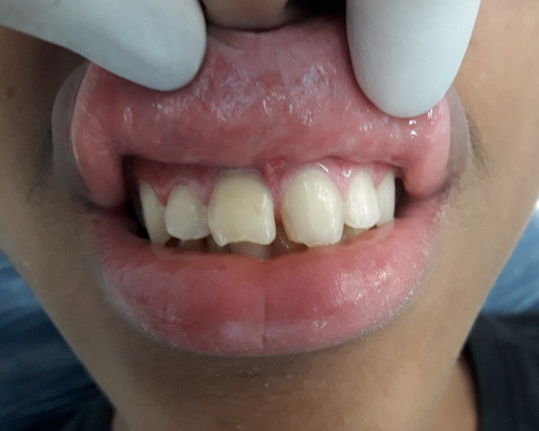
Figura 1: Aspecto inicial da coroa do dente 11

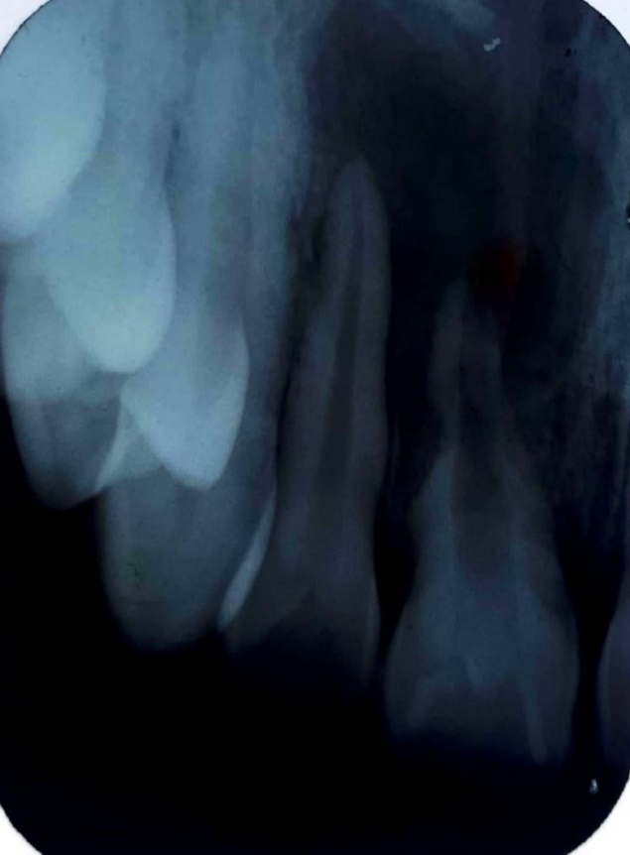
Figura 2: Radiografia periapical inicial pela técnica de paralelismo para diagnóstico.

Na primeira sessão foi realizada anestesia infiltrativa na região do nervo alveolar anterior mepivacaína 2% com vasoconstritor epinefrina 1:100.000 (DFL, Rio de Janeiro, Brasil). O acesso inicial foi realizado com broca diamantada esférica 1014 (KG Sorensen, Cotia, São Paulo, Brasil) e o refinamento do preparo com a broca endo Z (Dentsply Maillefer, Ballaigues, Suiça). Sob isolamento absoluto, utilizando o grampo metálico 211 e lençol de borracha (Madeitex), o canal foi explorado com lima K # 10 (Dentsply Maillefer, Ballaigues, Suiça). A odontometria radiográfica foi realizada para obtenção do comprimento real de trabalho (CRT) que consistiu em 25 mm. Devido ao diâmetro acentuado do forame apical, o uso do localizador apical encontra-se contraindicado.
A XP-Endo Finisher (FKG Dentaire, La Chaux-de-Fonds, Switzerland) foi selecionada para limpeza devido a espessura e fragilidade das paredes do canal. A clorexedina a 2% foi escolhida como solução irrigante. Na primeira sessão, a XP Endo finisher foi utilizada no CTR sob irrigação abundante. Logo em seguida, o canal foi seco com cone de papel absorvente estéril nº 70 (Dentsply Maillefer, Ballaigues, Suíça), e preenchido com pasta de hidróxido de cálcio e clorexidina, com a finalidade de controlar o processo reabsortivo e estimular a reparação óssea. Utilizou-se ionômero de vidro restaurador (Carefil-PL, Dentcare, Romsey, Reino Unido) para selamento provisório do dente.
A segunda sessão, foi realizada com 30 dias com o intuito de uma nova avalição e resposta ao tratamento inicial e acompanhamento. Inicialmente realizou-se uma radiografia periapical (Figura 3) para avaliação do reparo ósseo. Na imagem radiográfica pode-se observar discreta diminuição da radioluscência periapical. Na mesma sessão, após a aplicação do isolamento absoluto, a pasta de hidróxido de cálcio com clorexidina foi removida através de irrigação abundante com solução fisiológica estéril. A XP Endo finisher foi usada de acordo com o fabricante, velocidade de 1000 rpm, com um torque de 1 Ncm para agitação da clorexidina no interior do canal. O canal foi seco com cone de papel absorvente estéril e posteriormente foi realizada uma nova troca de medicação, mantendo o hidróxido de cálcio e clorexidina a 2%, devido aos excelentes resultados.
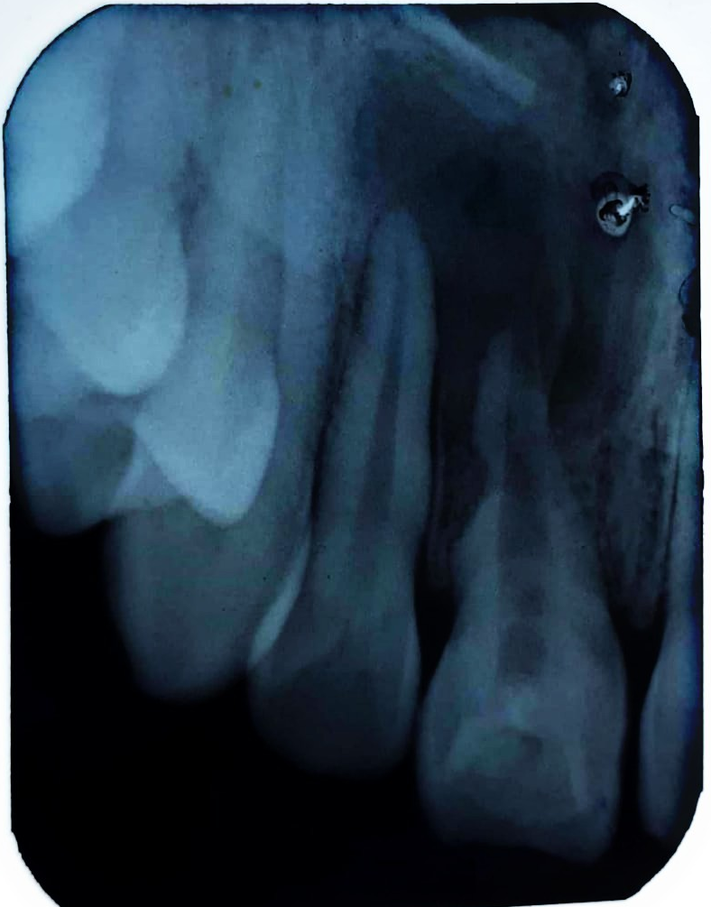
Figura 3: Proservação com 1 mês

A terceira sessão realizada com 3 meses (Figura 4) notasse que o processo de reparo ósseo continuou acontecendo e dessa vez com nítido ganho ósseo. Essa sessão seguiu o mesmo protocolo de troca de medicação. Foram feitas duas trocas com a pasta, em um período de 4 meses, tendo sido avaliadas por tomadas radiográficas aos 30, 90, 120 e 150 dias. Cada troca de medicação, era sempre precedida de novo preparo químico, favorecendo a permeabilidade dentinária.

Figura 4: Proservação com 3 meses

A obturação endodôntica foi realizada após 120 dias, sendo momento oportuno devido à ausência de sintomatologia e imagem radiográfica, sugerindo estabilização da reabsorção radicular. A XP Endo finisher foi utilizada no canal para ativação da solução irrigadora, de acordo com o protocolo do fabricante, 3 ciclos de 20 segundos (Clorexidina a 2,0 % – EDTA Trissódio – Clorexidina a 2,0 %).
A obturação foi feita respeitando o comprimento real do canal radicular. Os cimentos endodônticos biocerâmicos selecionados foram o Bio-C Sealer (Angelus, Londrína, PR, Brazil) e o Bio-C Repair (Angelus, Londrína, PR, Brazil) por serem bioativos, bactericidas, apresentarem adesão química a estrutura dentária e expansão higroscópica quando toma presa (expande 0,2%), vedando totalmente o canal. O Bio-C Repair foi manipulado conforme as recomendações do fabricante, levado ao canal radicular em pequenas porções através de um porta MTA, e com condensador duplo de shilder 2/3 (Odous de Deus, Belo Horizonte, Brasil) para obtenção do plug apical de aproximadamente 3 mm. Logo após, o canal foi preenchido com Bio-C Sealer.
A limpeza final da câmera pulpar foi realizada com algodão estéril e álcool 70%. Após obturação, foi colocado cotosol (Coltene) na entrada do conduto e ionômero de vidro restaurador como selador provisório e, em seguida, foi realizada a radiografia periapical final usando a técnica de Clark (Figura 5). Após o término do tratamento endodôntico, o paciente foi encaminhado para reabilitação do dente e remarcado com 3 meses para a verificação do reparo ósseo.
Figura 5: Raio X final

O paciente se apresentou para avalição clínica e radiográfica com 3 meses após a obturação final, sem quais quer sintomas. Na figura 6, podemos observar a proservação após 3 meses da obturação, com sinais de reparação óssea. Contudo, o paciente segue em acompanhamento, pois o processo reabsortivo neste caso levou a um prognóstico desfavorável, podendo causar a perda do dente. Dessa forma, o principal objeto do tratamento foi o ganho ósseo para posterior reimplante. Como também, acompanhar o efeito dos materiais biocerâmicos no processo de reabsorção radicular externa.
Figura 6: Proservação 3 meses da obturação.

- DISCUSSÃO

A avulsão é uma das principais preocupações em lesões traumáticas dentárias diante da gravidade e provável presença de reabsorção radicular após o reimplante dentário (ANDREASEN et al., 1995). Embora o reimplante dental apresente um prognóstico incerto, é ainda considerado uma das condutas mais conservadoras que podem e devem ser realizadas sempre que houver indicação, possibilitando a salvação de um dente (MENEZES et al., 2007)

FINUCANE et al. (2003) relatam que nos casos de luxações severas ou avulsão ocorrem danos ao ligamento periodontal, cemento e restos epiteliais de Malassez expondo a superfície radicular, podendo essa exposição ocasionar a reabsorção. MAJORANA et al. (2003) estudaram a prevalência de reabsorção dental após luxação e avulsão em 45 casos. Foi observado reabsorção radicular em 17,2% dos dentes, desses, 20% tinham sofrido luxação, enquanto 80% tinham sido avulsionados (FINUCANE; MAJORANA, 2003). O presente caso clínico ratifica a afirmação acima em que o dente avulsionado sofreu reabsorção radicular, após avulsão.

TSUKIBOSHI et al. (2014) traz que as reabsorções radiculares externas, especialmente do tipo inflamatória e substitutiva, são as principais consequências relacionadas aos casos de avulsão e reimplante. Este estudo vai ao encontro de pesquisa realizada por SOARES et al, 2008, onde em seu estudo 63% dos dentes avulsionados apresentaram reabsorções radiculares. Os autores explicam que a reabsorção inflamatória é estimulada por restos necróticos e contaminação presente nos túbulos dentinários. O dente envolvido pode apresentar-se clinicamente assintomático, ligeira mobilidade e sensibilidade à percussão. O diagnóstico normalmente é obtido por achado radiográfico ocasional, indicando-se uma área radiolúcida de bordas irregulares, e em variadas alturas da raiz (MORADIAN et al., 2013). Como mostra no presente relato no qual apresenta similaridade nos achados clínicos e o diagnóstico feito por imagem radiográfica.

O prognóstico de dentes avulsionados que foram reimplantados depende do tempo que o dente esteve fora do alvéolo e o meio de armazenamento, uma vez que a cicatrização periodontal está diretamente relacionada com a manutenção da viabilidade do ligamento periodontal remanescente na superfície radicular (ANDREASEN et al., 1995). A perda da integridade das células do ligamento periodontal e da camada cementoblástica decorrentes do evento traumático predispõem a raiz à reabsorção, principal sequela após reimplantes dentais com uma prevalência relatada na literatura entre 50% A 76% dos casos (MAJORANA, 2003).

Neste caso, o paciente evoluiu para periodontite apical crônica no dente em questão. Após a necropulpectomia, a medicação intracanal de escolha foi pasta de hidróxido de cálcio com clorexidina por 02 sessões, até que a reparação óssea estivesse evidente. Então realizou-se a obturação do canal com cimento biocerâmico. Assim, está conduta está de acordo com os autores, os quais sugerem o acompanhamento clínico e radiográfico, procedendo-se à pulpectomia somente se houver indícios de necrose e o tratamento endodôntico é indicado quando se tratar de um reimplante tardio (COSTA et al., 2016; ESTRELA et al., 2016).

A XP Endo finisher é instrumento capaz de expandir e contrair no interior do canal radicular, tendo um diâmetro de alcance de até 6 mm, característica que proporciona o contato do instrumento com irregularidades do sistema de canais radiculares (FKG SWISS ENDO., 2018). Alguns autores questionam a quantidade de dentina removida durante o preparo químico-mecânico, sendo que pouca ou nenhuma instrumentação tem sido defendida (TROPE, 2008). Diante de um processo de reabsorção externa, a irregularidade e fragilidade das paredes dificulta a instrumentação como também a desinfecção de toda a extensão da raiz. TROPE., 2015 traz que esse instrumento é uma excelente alternativa na limpeza as paredes e sem causar remoção desnecessária de dentina. Baseado nisso, a XP Endo finisher reúne características que a tornou o instrumento de escolha para limpeza do canal do caso aqui apresentado.

Com o objetivo de determinar a eficácia de 4 protocolos de irrigação em eliminar bactérias dos canais radiculares, Azim et al. (2016) inocularam E. faecalis em 60 canais distais de molares inferiores, previamente preparados. Após as raízes foram divididas em 4 grupos de acordo com o protocolo de irrigação (n=15): SNI, EA, XPF e PIPS. A redução bacteriana foi avaliada pela quantidade de bactérias mortas no interior dos túbulos dentinários. Os autores concluíram que o XPF parece ser o protocolo mais eficiente na desinfecção do sistema de canais radiculares em até 50mm de profundidade da camada dentinária. Logo, a XP Endo finisher foi uma ótima opção diante do presente caso.

O hidróxido de cálcio é a medicação mais estudada em pesquisas de reimplante dental, seja associado ou não, por isso foi o selecionado como curativo de demora em nosso caso clínico. O uso dessa medicação é recomendado até que a reabsorção seja controlada (STÊVÃO et al., 1998). Diante do quadro clínico inicial evidenciado, optou-se pela realização da terapia endodôntica com a emprego de medicação intrarradicular a base de hidróxido de cálcio associado à Clorexidina 2%.

O uso da clorexidina associada ao hidróxido de cálcio tem sido citado como uma medicação capaz de induzir a mineralização dos tecidos, inibir o crescimento antimicrobiano, baixa toxicidade e ainda funcionar como barreira física, essa combinação aumenta as propriedades antimicrobianas da solução (VIANNA, 2006; BHANDARI et al., 2014). Esse estudo vai de encontro ao estudo feito por DELGADO, et al., 2010 onde foi observado que a ação antimicrobiana da clorexidina isolada foi semelhante quando comparado o uso da clorexidina 2% e hidróxido de cálcio juntos. Mais pesquisas se mostram necessárias para avaliar o efeito desta pasta no prognóstico do tratamento endodôntico.

Outro material que está em bastante uso em casos de avulsão dentária é o agregado de trióxido mineral (MTA) que apresenta o mesmo mecanismo de ação do hidróxido de cálcio. O MTA possui atividade antimicrobiana, pode induzir a regeneração óssea e acelerar a reparação dos defeitos do osso pela estimulação de diferenciação dos osteoblastos. Essa ação pode ser significativa para os casos de reabsorção radicular externa, pois pode criar locais mais propicio para futura reabilitação com implantes ósseos integrados (MARÃO et al., 2012).

No presente caso clínico foi utilizado o MTA repair para confecção do plug apical a fim de estimular o reparo ósseo e da lesão periapical e MTA obturador para preenchimento do conduto devido ao seu perfeito vedamento. O paciente possuía uma lesão perirradicular e após três meses de proservação foi possível identificar diminuição da radioluscência periapical. Onde pode-se concluir que o MTA é uma opção vantajosa para os casos envolvendo rizogênese incompleta e necrose pulpar, corroborando com o encontrado na literatura.

- CONSIDERAÇÕES FINAIS

Este caso clínico demonstra que o tratamento endodôntico com uso de medicação intracanal é de suma importância, uma vez que o hidróxido de cálcio associado a clorexidina se mostrou, tanto na literatura consultada, quanto no caso aqui relatado, um grande aliado para se controlar a reabsorção radicular e reparo da lesão perirradicular, Além disso, o MTA utilizado como material para confecção da barreira apical e preenchimento do canal radicular apresentou benefício em seu uso na recuperação óssea.

REFERÊNCIAS BIBLIOGRÁFICAS

ANDERSSON, L.; ANDREASEN J.O.; DAY, P.; et al. International Association of Dental Traumatology guidelines for the management of traumatic dental injuries: 2. Avulsion of permanent teeth. Dent Traumatol 2012; 28:88–96.
ANDERSSON, L. Epidemiology of traumatic dental injuries. J Endod 2013;39: S2–5.
ANDERSSON, L.; ANDREASEN J. O; DAY P. et al. Guidelines for the management of traumatic dental injuries: 2. Avulsion of permanent teeth. Pediatr Dent 2017; 39:412–9.
ANDREASEN, J. O; BORUM M. K; JACOBSEN H. L; ANDREASEN FM. Replantation of 400 avulsed permanent incisors. 4. Factors related to periodontal ligament healing. Endod Dent Traumatol 1995; 11:76–89.
BARABA, A.; PEZELJ-RIBARIC, S.; ROGULJIĆ, M.; MILETIC, I. Cytotoxicity of Two Bioactive Root Canal Sealers. Acta Stomatol Croat., v.50, n.1, p.8-13, mar. 2016.
BRENDA, P. F. A.; GOMES E MORGANA.; VIANNA E ALEXANDRE A; ZAIA E JOSÉ FLÁVIO A; ALMEIDA E FRANCISCO J. SOUZA-FILHO; CAIO C. R. FERRAZ. Chlorhexidine in Endodontics. Braz.Dent J.2013;24(2).
BHANDARI, S.; T. AS; PATIL, C.R.; An in Vitro Evaluation of Antimicrobial Efficacy of 2% Chlorhexidine Gel, Propolis and Calcium Hydroxide Against Enterococcus faecalis in Human Root Dentin. J Clin Diagn Res 2014 Nov;8(11):ZC60-3.
BOSE, R.; NUMMIKOSK, I.P.; HARGREAVES, K. A retrospective evaluation of radiographic outcomes in immature teeth with necrotic root canal systems trated with regenerative endodontic procedures. J. Endod., Baltimore, v.35, no.10, p.1343-1349, Oct. 2009.
DAMETTO, F. R.; FERRAZ, C.C.; GOMES, B.P.; ZAIA, A.A.; TEIXEIRA, F.B.; DE SOUZA FILHO, F.J. In vitro assessment of the immediate and prolonged antimicrobial action os chlorhexidine gel as na endodontic irrigant against Enterococcus faecalis. Oral Surg Oral Med Oral Pathol Oral Radiol Endod. 2005,99(6): 768-72.
DELGADO, R.J.; GASPARODOTH; SIPERT, C.R.; GARCIA, R.B.; et al. Antimicrobial activity of calcium hydroxide and chlorhexidine on Enterococcus faecalis. J Endod 2010 Aug; 36(8):1389-93.
DIANGELIS, A.J.; ANDREASEN, J.O.; EBELESEDER, K.A.; et al. International Association of DentalTraumatology guidelines for the management of traumatic dental injuries: 1-fractures and luxations of permanent teeth. Dent Traumatol 2012; 28:2–12.
FAYYAD, D.M. Cytocompatibility of new bioceramic-based materials on human fibroblast cells (MRC-5). Oral Surg Oral Med Oral Pathol Oral Radiol Endod; v.112, n.6, p.137-42, 2011.
FELIPPE, M.C.S.; FELIPPE, W.T.; MARQUES, M.M.; ANTONIAZZI JH (2005) The effect of renewal of calcium hydroxide paste on the apexification and periapical healing of teeth with incomplete root formation. International Endodontic Journal 38, 436-42.
FINUCANE, D.; KINIRONS, M.J. Externai infiammatory and replacement resorption of luxated, and avulsed replanted permanent incisors: a review and case presentation. Dent Traumatol 2003; 19:170-4.
FKG SWISS ENDO. Xp-endo finisher. Disponível em: Acesso em: 16 set. 2018.
GOMES, B.P.; SOUSA, S.F.; FERRAZ, C.C.; TEIXEIRA, F.B.; ZAIA, A.A.; VALDRIGHI, L. et al. Effectiveness of 2% chlorhexidine gel and calcium hydroxide against Enterococcus faecalis in bovine root dentine in vitro. Int Endod J. 2003;36(4):276-75.
HOLLAND, R.; DE MELO, W.; NERY, M.J.; BERNABE, P.F.; DE SOUSA, V. Reaction of human periapical tissue to pulp extirpation and immediate root canal filling with calcium hydroxide. J Endod. 1977;3(2);63-7.
JUSTO, A.M.; DA ROSA, R.A.; SANTINI, M.F.; FERREIRA, M.B.C.; PEREIRA, J.R.; DUARTE, M.A.H. et al. Effectiveness of final irrigant protocols for debris removal from simulated canal irregularities. J Endod. 2014; 40(12): 2009-14281–94.
LENET, B.J.; KOMOROWSKI, R.; WU, X.Y.; HUANG, J.; GRAD, H.; LAWRENCE, H.P. et al. Antimicrobial substantivity of bovine root dentin exposed to diferente chlorhexidinedelivery vehicles. J Endod. 2000; 26(11):652-5.
MAJORANA, A. et al. Root resorption in dental trauma: 45 cases followed for 5 years. Dent Traumatol 2003;19(5):262-5.
MARÃO, H.F.; Panzarini, S.R.; Arenga, A.M.; Sonoda, C.K.; Poi, W.R.; Esteves, J.C. et al. Periapical tissue reactions to calcium HYdroxide ans MTA after external root resorption as a sequela of delayed tooth replantation. Dental traumatology: ficial publication of Internacional Association for dental traumatology. 2012 Agi;28(4):306-13. Pubmed PMID:22151580.
MENEZES, M.M.; YUI, K.C.K.; ARAÚJO, M.A.M.; VALERA, M.C. Prevalência de traumatismos maxilo-faciais e dentais em pacientes atendidos no Pronto-Socorro Municipal de São José dos Campos/SP. Rev odonto ciênc. 2007;22(57):210-6.
MORADIAN, H. et al. Replantation of an Avulsed Maxillary Incisor after 12 Hours: Three-Year Follow-Up. Iranian Endodontic Journal 2013;8(1):33-6.
SJOGREN, U. et al. Influence of infection at the time of root filling on the outcome of endodontic treatment of teeth with apical periodontitis. IntEndod J, v. 30, n. 5, p. 297-306, 1997.
SOARES, A.J.; GOMES, B.P.F.A.; ZAIA, A.A.; FERRAZ, C.C.R.; SOUZA, F.J-FILHO. Relationship between clinical– radiographic evaluation and outcome of teeth replantation. Endodontics, Piracicaba Dental School, State University of Campinas-UNICAMP, Piracicaba, SP, Brazil. Dental Traumatology 2008; 24: 183– 188 apud.
STÊVÃO, E.L.L.; BARROS, F.J.B.C.; SILVA, J.J.; CALDART, L.F.; BUSTAMONTE, N.P.; VALCANAIA, T.C. Condutas clínicas frente ao reimplante dentário: enfoque para o tratamento endodôntico. Rev. odonto. ciênc. 1998; 13(25):77-88.
TRAUMATOLY, COPENHAGEN, v. 27, p. 117-121, 2011. Disponívelem:http://www.ncbi.nlm.nih.gov/pubmed/21199335. Acesso em: 29 fev. 2016.
TROPE, M.; DEBELIAN, G. XP-3D FinisherTM le-the next step in restorative endodontics. Endod Pract US. 2015;8:22-4.
TSUKIBOSHI, M.; TSUKIBOSHI, T. Bone morphology after delayed tooth replantation - case series. DentTraumatol. 2014 Abr10.Disponível em:http://onlinelibrary.wiley.com/doi/10.1111/edt.12111/epdf?r3_referer=wol&tracking_action=preview_click&show_checkout=1&purchase_referrer=onlinelibrary.wiley.co m&purchase_site_license=LICENSE_DENIED.Acesso em: 21 mar. 2016.
VIANNA, M. E. Microbiologia e tratamento das infecções endodônticas. Tese-(Doutorado em Odontologia) – Faculdade de Odontologia de Piracicaba Universidade Estadual de Campinas, Piracicaba, 2006.
WANG, C.S.; ARNOLD, R.R.; TROPE, M.; TEIXEIRA, F.B. Clinical efficiency of 2% chlorhexidine gel in reducing intracanal bactéria. J Endod. 2007;33(11):1283-9.

